

데이터베이스설계

실습 #9

보고서 작성 서약서

1. 나는 타학생의 보고서를 베끼거나 여러 보고서의 내용을 짜집기하지 않겠습니다.

2. 나는 보고서의 주요 내용을 인터넷사이트 등을 통해 얻지 않겠습니다.

3. 나는 보고서의 내용을 조작하지 않겠습니다.

4. 나는 보고서 작성에 참고한 문헌의 출처를 밝히겠습니다.

5. 나는 나의 보고서를 제출 전에 타학생에게 보여주지 않겠습니다.

나는 보고서 작성시 윤리에 어긋난 행동을 하지 않고 정보통신공학인으로서 나의 명예를 지킬 것을 맹세합니다.

2020년 10월 29일

학부 정보통신공학과

학년 3

성명 김지후

학번 12181758



1. 개요

1) 주어진 요구사항을 바탕으로 ER/EER diagram을 작성하고, MySQL Workbench이용하여 ER/EER diagram을 그려본다.

1. 상세 설계내용  
    1)   
   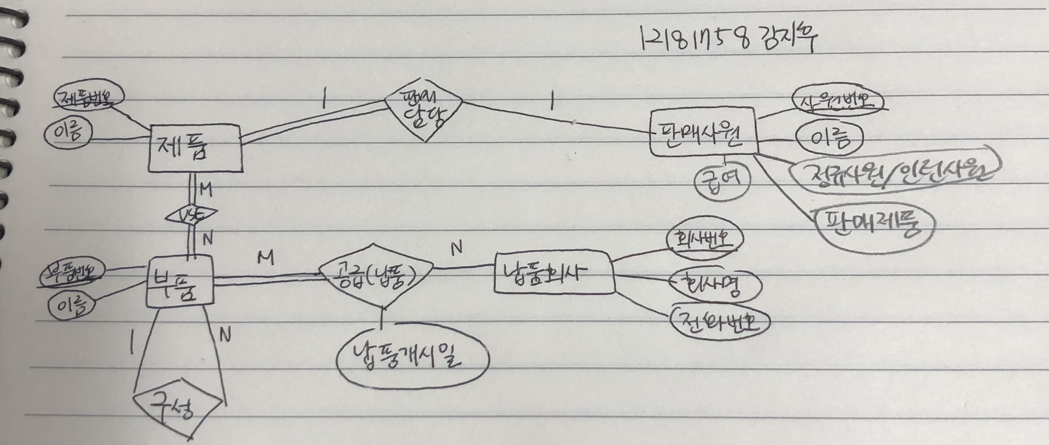

다음과 같이 ER 다이어그램을 손으로 작성하였다. 판매사원 부분에서, 정규사원인지 인턴사원인지 구분하는 애트리뷰트를 만들었다. 또 이 사원이 어떤 제품을 판매하는지 알아야 하기 때문에 foreign 키로 제품의 제품번호를 참조하는 “판매 제품”을 만들었다. 판매 제품 속성은 판매 사원이 부분참여이기 때문에 null을 허용한다. 또한 급여 속성을 만들어주었다.  
  
-EER 다이어그램 작성

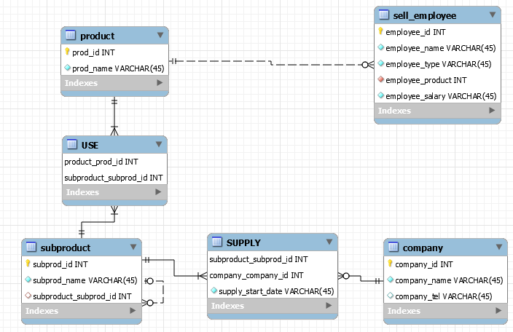

앞에서 작성한 ER 다이어그램을 바탕으로 MySQL에서 EER 다이어그램을 작성하였다. 판매사원 릴레이션에서 추가한 세 개의 속성을 위와 같이 추가해주었으며, 그 중 foreign key인 employee_product 의 경우 product(제품)의 제품번호를 참조하기 때문에 INT 형으로 작성, 부분참여이기 때문에 null을 허용하게 하였다. product는 전체참여, employee는 부분참여이다.

그리고 subproduct의 경우 재귀로 1:n의 관계이기 때문에 mandatory를 해제하고 자기 자신을 1:n으로 연결하였다.

또 부품- 납품회사 사이 관계에 납품개시일이 필요하기 때문에 M:N 연결에서 생긴 SUPPLY 테이블에 supply_start_date를 추가해주었다.